

Organiser les pages : Guide d'utilisation

Tuto vidéo
En vidéo : http://demo.formation-enligne.com/course/view.php?id=79&page=878

Réorganiser vos pages
Passer en mode Edition à l'aide du bouton sous votre nom de connexion.
Cliquez sur le bouton Gérer les pages (zone du haut) puis bouton en bas de page “Réorganiser les pages”.
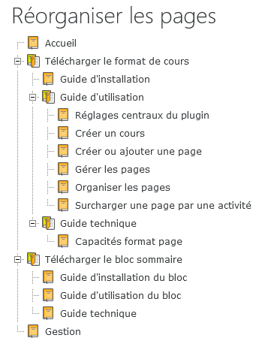
- Pour déplacer une page cliquez sur la page concernée, maintenez enfoncée la souris et glissez la vers la marge gauche, relâchez, la page part en fin de liste.
- Sinon cliquez sur la page concernée, glissez la au niveau de la section qui vous intéresse dans l'arbre de vos pages, relâchez, la page part en fin de zone choisie de votre arbre.

Crédits
- Valéry Frémaux sur un développement original de MoodleRooms : Développement et documentation
- Florence Labord : Documentation et illustrations
Revenir à l'index du guide d'utilisation - Retour à l'index du format Page - Revenir à l'index des plugins - Revenir au catalogue

